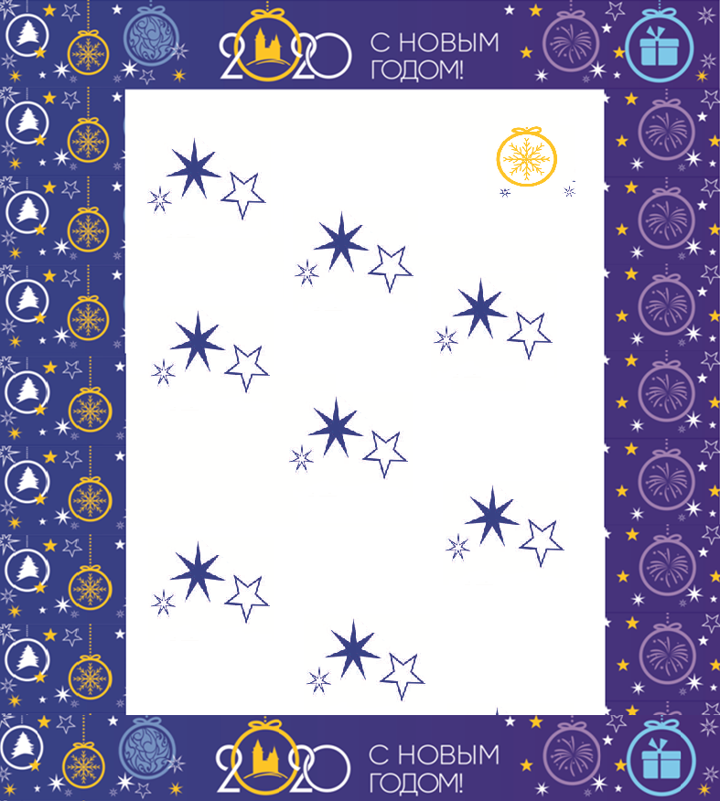

***План***

***мероприятий по празднованию***

***Нового 2020 года и Рождества Христова***

***на территории Кировского района***

***муниципального образования «Город Саратов»***

|  |  |
| --- | --- |
| ***17.12.2019***  ***14.00*** | **Районная новогодняя игра по ПДД**  **«К нам приехал Дед Мороз»**  ***МАОУ «Гимназия № 31»*** |
| ***18.12.2019***  ***13.00*** | **Районный спортивный квест**  **«В снежном царстве, морозном государстве»**  ***МОУ «ООШ № 14»*** |
| ***20.12.2019***  ***13.00*** | **Районный вокальный фестиваль**  **«В гостях у елки»**  ***МОУ «СОШ № 93 им. М.М. Расковой»*** |
| ***20.12.2019***  ***13.00*** | **Районный фитнес-марафон**  **«Новогодняя зарядка»**  ***Спортивная площадка Рябиновская, 8*** |
| ***20.12.2019***  ***13.00*** | **Районная медиа – гостиная**  **«Как встречают Новый год дети всех земных широт»**  ***МОУ «ООШ № 14»*** |
| ***20.12.2019***  ***13.00*** | **Районное новогоднее театрализованное представление для детей с ограниченными возможностями здоровья и детей из многодетных и малообеспеченных семей**  **«Новогодние приключения Шарика и Матроскина»**  ***МАУДО «ЦДТ»*** |
| ***20.12.2019***  ***15.00*** | **Поздравительная новогодняя акция для жителей микрорайона «*Открытки Деда Мороза»***  ***КВР «Островок» МАУДО «ЦДТ»*** |
| ***20.12.2019-***  ***26.12.2019***  ***15.00*** | **Районная мастерская «Новогодняя фантазия»**  ***Подростковый клуб «Факел» МАУДО «ЦДТ»*** |
| ***21.12.2019***  ***12.00*** | **Новогоднее поздравление ветеранов**  **«В новогоднюю ночь» в рамках проекта «Чтобы знали, чтобы помнили, чтобы гордились…»**  ***МОУ «СОШ № 24»*** |
| ***21.12.2019***  ***12.00*** | **Районная новогодняя поздравительная программа для жителей двора «Новогодний переполох»**  ***Открытая площадка ул. Осипова, д. 6*** |



|  |  |
| --- | --- |
| ***21.12.2019***  ***13.00*** | ***Районный конкурс***  ***«Новогодний персонаж»***  ***МОУ «СОШ № 70»*** |
| ***22.12.2019***  ***11.00*** | ***Районное новогоднее театрализованное представление***  ***«Секреты Деда Мороза»***  ***Подростковый клуб «Ровесник» МАУДО «ЦДТ»*** |
| ***23.12.2019, 15.00***  ***24.12.2019, 15.00*** | ***Районный конкурс инсценированных сказок***  ***«Новогодняя сказка»***  ***МАОУ «Лицей «Солярис»*** |
| ***23.12.2019***  ***17.00*** | ***Районное новогоднее представление***  ***«Новый год в компании с Бабой Ягой»***  ***Подростковый клуб «Ровесник» МАУДО «ЦДТ» (СОШ № 24)*** |
| ***23.12.2019***  ***24.12.2019***  ***25.12.2019***  ***26.12.2019***  ***18.00*** | ***Районное новогоднее театрализованное представление для жителей микрорайона «Волшебные приключения возле елки!»***  ***КВР «Островок» МАУДО «ЦДТ»*** |
| ***23.12.2019***  ***15.00*** | ***Новогоднее театрализованное представление***  ***«В гостях у новогодней ёлки»***  ***ГСКОУ «Школа-интернат для незрячих и***  ***слабовидящих детей III – IV вида»*** |
| ***24.12.2019*** | ***Поздравительная новогодняя акция «SecretSanta»***  ***Подростковый клуб «Юность» МАУДО «ЦДТ»*** |
| ***24.12.2019***  ***12.00*** | ***Районный фестиваль-конкурс творческих идей***  ***«Новогодний фейерверк»***  ***МАОУ «Гимназия № 31»*** |
| ***25.12.2019 14.00*** | ***Районный фестиваль театрализованных зарисовок "Новогоднее настроение"***  ***МАОУ «СОШ 21 им. П.А. Столыпина»*** |
| ***24.12.2019***  ***15.00*** | ***Районная мастерская***  ***«Новогодние затеи»***  ***МОУ «ООШ № 17»*** |
| ***24.12.2019*** | ***Районный конкурс декоративно-прикладного творчества «Волшебный терем Деда Мороза»***  ***МОУ «СОШ № 54»*** |
| ***24.12.2019***  ***15.00*** | ***Районное мероприятие «Новогодний вояж»***  ***МОУ «СОШ № 70»*** |
| ***24.12.2019***  ***15.00*** | ***Районный новогодний математический квест***  ***"Остров сокровищ"***  ***МАОУ ЛМИ*** |
| ***24.12.2019***  ***18.00*** | ***Районное новогоднее представление «Весёлое новогодье»***  ***Подростковый клуб «Ромашка» МАУДО «ЦДТ»*** |
| ***25.12.2019***  ***13.00*** | ***Районный креатив- конкурс «В снегу стояла елочка – зелененькая челочка»***  ***МАОУ «СОШ «Аврора»*** |
| ***25.12.2019***  ***14.00*** | ***Районный спортивный праздник***  ***«Новогодний ЕРАЛАШ»***  ***МАОУ «СОШ № 51***» |



|  |  |
| --- | --- |
| ***25.12.2019***  ***15.00*** | ***Районное интеллектуальное кафе***  ***«Новогодние чудеса»***  ***МОУ «СОШ № 67 им. О.И. Янковского»*** |
| ***25.12.2019***  ***16.00*** | ***Районный конкурс проектов «Символ года»***  ***Подростковый клуб «Факел» МАУДО «ЦДТ»*** |
| ***25.12.2019***  ***18.00*** | ***Районный квест «Тайны Нового года»***  ***Подростковый клуб «Юность» МАУДО «ЦДТ»*** |
| ***26.12.2019***  ***12.00*** | ***Районная шоу-программа «Новогодний звездопад»***  ***МОУ «СОШ № 54»*** |
| ***26.12.2019***  ***12.30***  ***14.00*** | ***Районный новогодний дивертисмент***  ***«Сырный переполох или в гостях у мышки-норушки»***  ***МОУ «СОШ № 24»*** |
| ***26.12.2019***  ***16.00*** | ***Районный новогодний проект***  ***"В лесу родилась елочка"***  ***МАОУ ЛМИ*** |
| ***26.12.2019,***  ***16.00*** | ***Районный конкурс «Новогодняя клипомания»***  ***МАОУ «Лицей «Солярис»*** |
| ***27.12.2019***  ***12.00*** | ***Районная новогодняя игровая программа***  ***«Праздник к нам приходит!»***  ***Подростковый клуб «Восход» МАУДО «ЦДТ»*** |
| ***27.12.2019***  ***13.00*** | ***Районный театральный фестиваль***  ***"Новогодние чудеса на театральных подмостках"***  ***МОУ «СОШ № 71»*** |
| ***27.12.2019, 28.12.2019***  ***14.00*** | ***Районный фестиваль поздравлений***  ***«Новогодняя мозаика»***  ***МОУ «СОШ № 24»*** |
| ***27.12.2019***  ***15.00*** | ***Районный новогодний спортивный карнавал***  ***«Праздник к нам приходит»***  ***Ледовая площадка МАОУ «СОШ 21 им. П.А. Столыпина»*** |
| ***27.12.2019***  ***16.00*** | ***Районное театрализованное представление***  ***«А на дворе-то Новый год…»***  ***МОУ «СОШ № 67 им. О.И. Янковского»*** |
| ***27.12.2019***  ***16.00*** | ***Районный конкурс инсценированных сказок***  ***«Новый год из года в год…»***  ***МОУ «СОШ № 93 им. М.М. Расковой»*** |
| ***27.12.2019***  ***18.00*** | ***Новогодний концерт для родителей***  ***«HappyNewYear»***  ***Подростковый клуб «Юность» МАУДО «ЦДТ»*** |
| ***28.12.2019***  ***11.00*** | ***Районные новогодние уличные гуляния для жителей района «Новогодний переполох»***  ***Бульвар Героев Отечества*** |
| ***28.12.2019***  ***14.00*** | ***Районное новогоднее театрализованное представление***  ***«Чудеса под новогодней ёлкой»***  ***Подростковый клуб «Дружба» МАУДО «ЦДТ»*** |



|  |  |
| --- | --- |
| ***30.12.2019***  ***12.00*** | ***Районная новогодняя спортивная  программа***  ***"Проказы матушки зимы"***  ***школьный двор МОУ «СОШ № 71»*** |
| ***30.12.2019***  ***17.00*** | ***Районные новогодние гуляния для жителей района «Новогодний бум»***  ***Сквер «Рубин»*** |
| ***03.01. 2020***  ***10.00*** | ***Новогоднее театрализованное представление для детей дошкольного возраста «Весёлое новогоднее путешествие»***  ***МАУДО «ЦДТ»*** |
| ***03.01.2020***  ***11.00*** | ***Районный спортивный праздник***  ***«Зимние забавы»***  ***МОУ «СОШ № 73»*** |
| ***03.01.2020***  ***12.00*** | ***Новогодние представления для жителей микрорайона***  ***«Каникулы в Простоквашино»***  ***МАУДО «ЦДТ»*** |
| ***04.01.2020***  ***11.00*** | ***Районная игровая программа***  ***«Ночь перед Рождеством»***  ***Подростковый клуб «Дружба» МАУДО «ЦДТ»*** |
| ***05.01.2020***  ***17.00*** | ***Районная интерактивная программа***  ***«Рождественский сюрприз»***  ***Подростковый клуб «Ромашка» МАУДО «ЦДТ»*** |
| ***06.01.2020***  ***10.00*** | ***Районная спортивная программа***  ***«Рождественские забавы»***  ***МАОУ «СОШ «Аврора»*** |
| ***06.01.2020***  ***12.00*** | ***Районное праздничное мероприятие***  ***«Кадетский рождественский бал»***  ***МОУ «СОШ № 73»*** |
| ***06.01.2020***  ***14.00*** | ***Районные рождественские встречи***  ***«В нашем доме Рождество»***  ***МАУДО «ЦДТ»*** |
| ***09.01.2020***  ***15.00*** | ***Рождественский праздник***  ***«Праздник к нам приходит»***  ***Подростковый клуб «Юность» МАУДО «ЦДТ»*** |
| ***10.01.2020***  ***12.00*** | ***Рождественские посиделки***  ***«Рождество в нашем доме»***  ***Подростковый клуб «Восход» МАУДО «ЦДТ»*** |
| ***12.01.2020***  ***10.00*** | ***Рождественский праздник***  ***«Рождественские узоры»***  ***Подростковый клуб***  ***«Дружба» МАУДО «ЦДТ»*** |
| ***15.01.2020***  ***13.00*** | ***Районные «Рождественские посиделки»***  ***(совместно со Свято-Алексиевским женским монастырем)***  ***МОУ «ООШ № 17»*** |